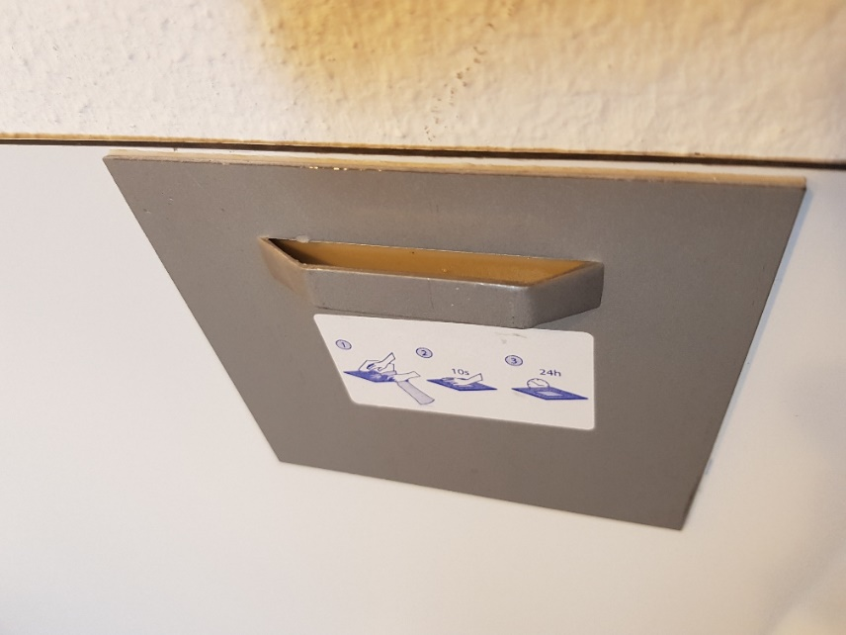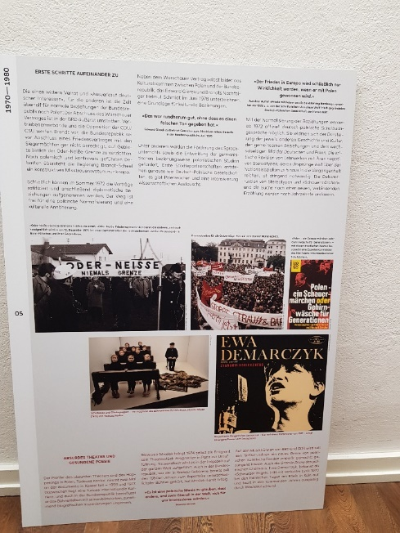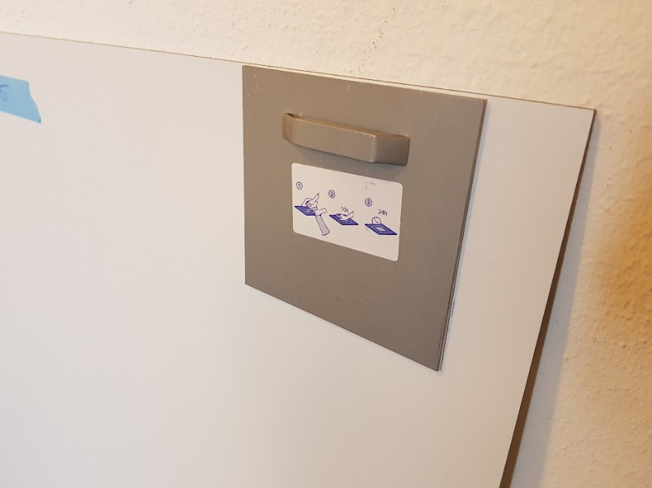
Die Ausstellung besteht aus 16 Tafeln, 70x100cm
eine Tafel wiegt 2,3 kg,
die Dicke einer Tafel ist 3mm, an der Stellen, wo Befestigungshaken (10x10cm) angebracht sind, beträgt die Dicke 5mm.

